BACCALAURÉAT PROFESSIONNEL
MAINTENANCE DES VÉHICULES

Option C : Motocycles

SESSION 2025

ÉPREUVE E2

ANALYSE PRÉPARATOIRE À UNE INTERVENTION

Durée : 3 heures Coefficient : 3

CORRIGÉ

PARTIE 1 : Collecter les données nécessaires à la réception
du véhicule

Question N°1 : Indiquer la demande du client.
Le client souhaite réaliser l’entretien ainsi que la mise à jour de l’action de rappel 0000232600 (programmation de la fonction de protection de boite de vitesse).
La réponse est complète mentionnant (entretien et campagne de rappel) : 0 erreur MT, 1 erreur NM

Question N°2 : Compléter l’ordre de réparation (en vous aidant du document technique).
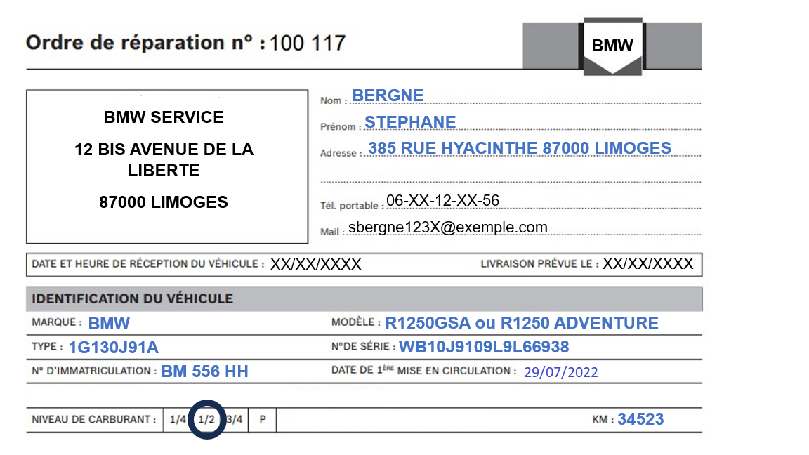L'OR est correctement complèté sans omission: 0 erreur MT, 1 erreur M1, 2 erreurs MP, +2 erreurs NM

Question N°3 : Que doit faire le client pour valider les travaux décrits sur l’ordre de réparation ?
Le client doit signer l’ordre de réparation.
La réponse est complète : 0 erreur MT, 1 erreur NM

Question N°4 : Pour quelle raison de sécurité pour le client, doit-on réaliser la campagne de rappel 0000232600 (courrier client) ?
Cela peut entrainer des situations de conduite critiques.
Le risque est relevé : 0 erreur MT, 1 erreur NM

PARTIE 2 : Collecter les informations afin de préparer
la maintenance périodique et la mise à jour de la campagne

Question N°5 : À partir de l’image du compteur dans le document technique, indiquer le numéro qui correspond au voyant de service.
Le voyant de service est le N°5
Le numéro du voyant est identifié : 0 erreur MT, 1 erreur NM

Question N°6 : Où se trouve la prise diagnostic qui permet de réaliser la remise à zéro du voyant de service ?
Côté droit derrière la garniture latérale à côté de la batterie.
La prise diagnostic est localisée précisément : 0 erreur MT, 1 erreur NM

Question N°7 : Compléter le carnet de suivi de la moto après l’entretien réalisé.

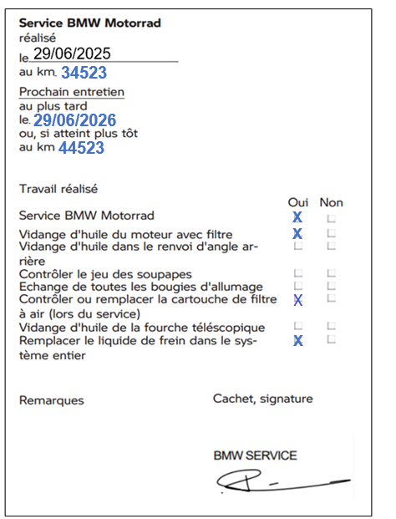

19/05/2025

19/05/2026

Les kilométrages, la date de la prochaine visite, les opérations sont renseignés : 0 erreur MT, 1 erreur M1, 2 erreurs MP, +2 erreurs NM

Question N°8 : Quelle est la quantité d’huile préconisée lors de la vidange moteur avec le remplacement du filtre ? 4 litres
La quantité d'huile est correcte : 0 erreur MT, 1 erreur NM

Question N°9 : Quelle est la viscosité d’huile recommandée, selon la norme SAE ? 5w40
La norme est correcte : 0 erreur MT, 1 erreur NM

Question N°10 : Quelles sont les périodicités de vidange d’huile du couple conique arrière ?
Tous les deux ans ou tous les 20 000 kms.
Les périodicités sont énoncées : 0 erreur MT, 1 erreur NM

Question N°11 : Comment doivent être gérés le stockage et le traitement des déchets générés par le filtre à huile et l’huile usagée ?
Ils doivent être stockés dans des contenants adaptés (futs, bacs …) pour être collectés par des entreprises agréées en vue d’un traitement spécialisé selon leur nature.

ou autre possibilité

Le filtre à huile et l’huile sont des déchets dangereux(DD), ils doivent être collectés par une entreprise spécialisée dans le traitement des déchets. Ils seront ensuite envoyés vers un centre de valorisation pour être recyclés.
Le traitement des déchets est cité : 0 erreur MT, 1 erreur NM

Question N°12 : Quel risque mécanique potentiel peut être évité en réalisant la reprogrammation du boitier de gestion moteur ?
L’arbre de sortie de boite de vitesse pourrait se briser.
La cause est identifiée : 0 erreur MT, 1 erreur NM

Question N°13 : Compléter la chaine cinématique à l’aide des propositions.
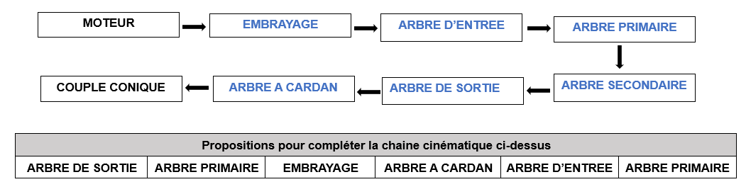
La chaine cinématique est complète: 0 erreur MT, 1 erreur M1, 2 erreurs MP, +2 erreurs NM

Question N°14 : Entourer la ou les pièce(s) potentiellement concernée(s) par le risque mécanique que corrige l’action de rappel du constructeur N° : 0000232600 (programmation de la fonction de protection de la boite de vitesses).
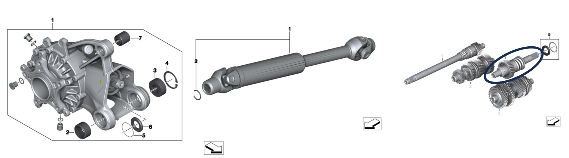

L'arbre en cause est identifié : 0 erreur MT, 1 erreur NM

PARTIE 3 : Collecter les informations afin de préparer la prochaine maintenance périodique

Question N°15 : Cocher sur le plan de maintenance toutes les opérations nécessaires au prochain entretien selon les préconisations du constructeur (annuelles et kilométriques).

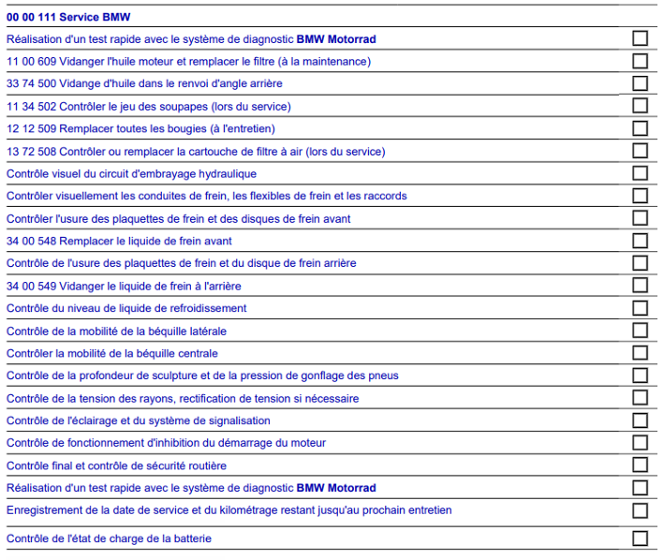
X
X
X
X
X
X
X
X
X
X
X
X
X
X
X
X
X
X
X
X
X
X
X
Le plan de maintenance est coché sans omission : 0 erreur MT, 1 erreur M1, 2 erreurs MP, +2 erreurs NM

Question N°16 : Quelle est la température préconisée pour réaliser la mesure du jeu des soupapes ? Maximum 35 degrés.
La valeur de température de contrôle est correcte : 0 erreur MT, 1 erreur NM

Question N°17 : Donner les valeurs de contrôle de jeux aux soupapes.
Admission 0,10 à 0,17mm et échappement 0,34 à 0,41 mm
La valeur de contrôle du jeu des soupapes est correcte pour l’admission et l’échappement : 0 erreur MT, 1 erreur NM

Question N° 18 : Le contrôle du jeu des soupapes nécessite de positionner chaque cylindre au point mort haut de fin de compression. Quel est le moyen de caler le vilebrequin ?
En utilisant la pige N° 11 0 822
La pige de calage est identifiée : 0 erreur MT, 1 erreur NM

Question N°19 : Identifier les soupapes pour lesquelles les jeux ne sont pas conformes aux préconisations constructeur. (Préciser ok ou à corriger)
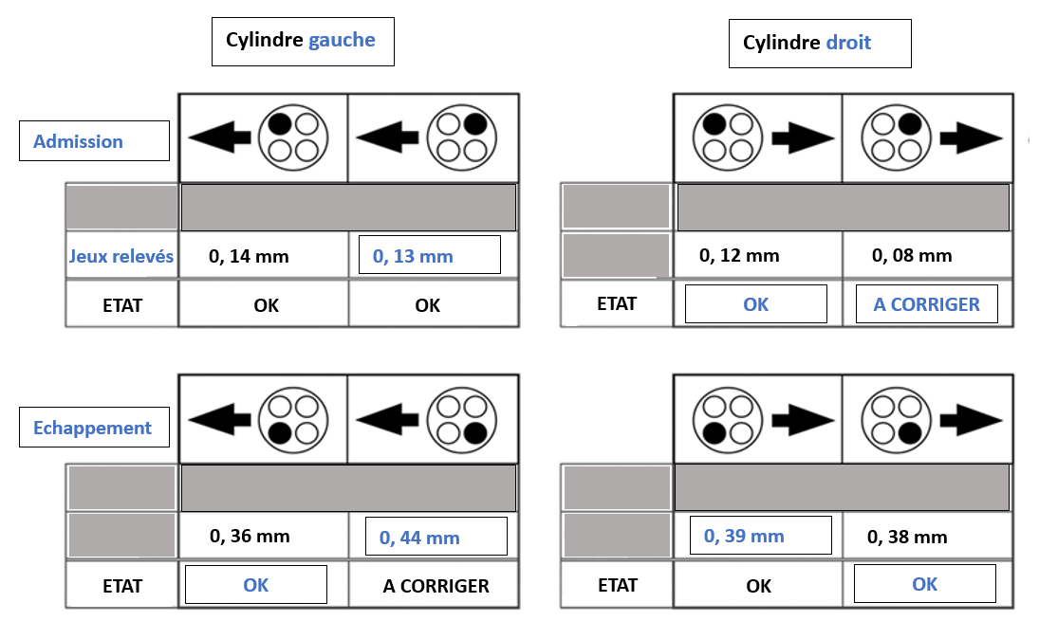
Le tableau de relevé des jeux de soupapes est complété sans erreur : 0 erreur MT, 1 erreur M1, 2 erreurs MP, +2 erreurs NM

Question N°20 : Le jeu relevé d’une soupape d’admission du cylindre droit est de 0,08 mm. La pastille montée a une valeur de 1,92 mm. Donner l’épaisseur et la référence de la nouvelle pastille à installer pour un jeu de 0,14 mm.
Référence : 11347719086 épaisseur 1,86 mm
La référence de la pastille est identifiée : 0 erreur MT, 1 erreur NM

Question N°21 : Quelle procédure permet de réutiliser les joints de couvre-culasse ?
Reposer le joint sur la portée du couvre-culasse immédiatement après sa dépose, afin que le joint ne se déforme pas.
La procédure de réutilisation des joints est complète : 0 erreur MT, 1 erreur NM

Question N°22 : Quelle est la durée maximum prévue par le constructeur si l’utilisateur n’atteint pas le kilométrage avant le prochain entretien ?
Il devra réaliser l’entretien dans 1 an.
La durée temporelle entre 2 entretiens est énoncée : 0 erreur MT, 1 erreur NM

PARTIE 4 : Collecter les outils et informations nécessaires pour la campagne technique arbre de cardan

Question N°23 : À partir de la photo du bras oscillant dans le document technique, justifier pourquoi ce véhicule est concerné par l’action de rappel (0033130000).
D’après la photo, le véhicule est concerné car il n’est pas équipé du système de drainage au niveau du bras oscillant.
Le système de drainage est localisé et la justification est correcte : 0 erreur MT, 1 erreur NM

Question N°24 : Lister les références des équipements électriques qui doivent être connectés sur le véhicule pour le contrôle du cardan.
83 30 5 A67 885 (câble) - 83 30 5 A67 886 (adaptateur de mesure) - 13 62 8 623 437 (capteur)
Les 3 références sont listées sans omission : 0 erreur MT, 1 erreur NM

Question N°25 : Donner la valeur de réglage à respecter pour installer le capteur monté sur la bride.
Réglage de l’entrefer entre 0,5 et 1 mm
La valeur de réglage de l'entrefer est correcte : 0 erreur MT, 1 erreur NM

Question N°26 : : Indiquer la référence BMW spécifique de la perceuse utilisée.
83 30 5 A69 380
La référence de la perceuse est identifiée : 0 erreur MT, 1 erreur NM

Question N°27 : Quelle caractéristique particulière doit avoir le moteur de cette perceuse ?
Moteur sans balai ou dit « Bruschless »
La caractéristique du moteur de la perceuse est identifiée : 0 erreur MT, 1 erreur NM

Question N°28 : Quelle est la puissance minimum de l’accumulateur recommandée ?
Il est également recommandé d’utiliser un accumulateur d’une puissance minimum de 5 Ampères/ heure
La puissance en A/h recommandée de la batterie est citée : 0 erreur MT, 1 erreur NM

Question N°29 : Indiquer le sens de rotation de la perceuse lors du test de cardan.
Dans le sens des aiguilles d’une montre (ou sens de vissage/ perçage)
Le sens de rotation de la perceuse est cité : 0 erreur MT, 1 erreur NM

PARTIE 5 : Collecter les informations afin de préparer
la maintenance corrective

Question N°30 : À partir de ces constatations, cocher sur l’organigramme l’opération de maintenance à effectuer.

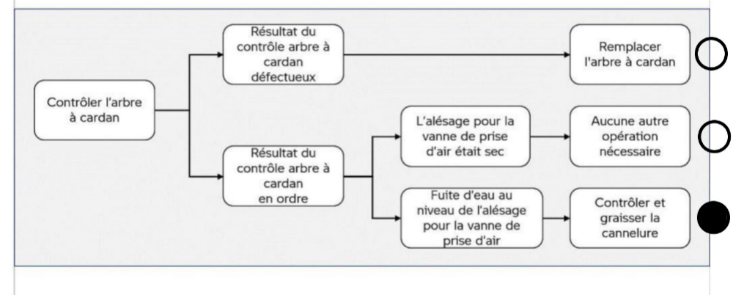
Le choix des opérations à effectuer est identifié : 0 erreur MT, 1 erreur NM

Question N°31 : Quelle est la valeur du couple de serrage maximum applicable sur les vis de décollage de l’outil d’extraction de l’arbre à cardan ?
50 N/m
Le couple de serrage à appliquer est indiqué : 0 erreur MT, 1 erreur NM

Question N°32: Citer les précautions à prendre lors du remontage de la vis de renfort du Paralever.
Garder l’ancienne vis qui doit être nettoyée et remontée au Loctite.
Les 2 éléments de remontage sont indiqués (nettoyage et montage au Loctite de la vis) : 0 erreur MT, 1 erreur NM

Question N°33 : Dans le cas où le soufflet est endommagé, que préconise le constructeur ?
Ne pas le changer
Le non remplacement de soufflet est cité : 0 erreur MT, 1 erreur NM

Question N°34 : Calculer le temps passé en heure(s) et minute(s) en sachant que :
1VT = 5 minutes de travail. Préciser le détail du calcul.
5 x 18 = 90 min soit 1h30.
La durée et le calcul des VT sont cités et corrects : 0 erreur MT, 1 erreur NM

